Traitement des infections

Situations à discuter


Document complémentaire élève (DCE1)

Natacha ne se sentait pas très bien en allant à l’école. Elle avait mal à la tête et le nez qui coulait. Quand elle est arrivée en classe, elle s’est assise à côté de Julie. Elle s’est vite aperçue que Julie n’allait pas bien non plus.
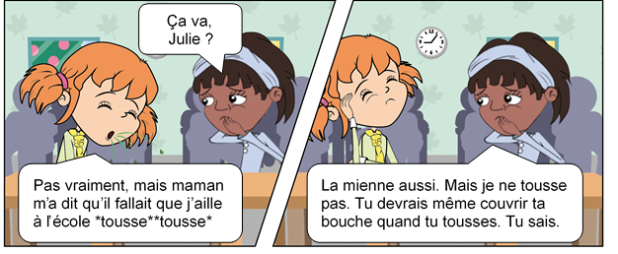

A l’heure du déjeuner, Julie et Natacha sont allées aux toilettes. Natacha avait faim et était pressée de prendre son repas.
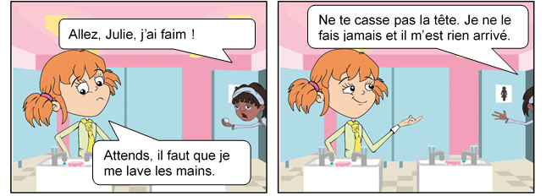

Pendant le déjeuner, Julie a parlé à son copain Arthur de son mal de tête et de son nez qui coulait.
